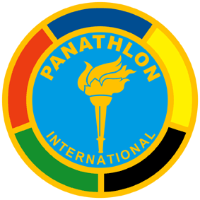

Panathlon Club Modena

Fondato il 2 aprile 1958

“Ho avuto conferma, ancora una volta, di quanti a Modena abbiano a cuore i valori alla base dei nostri progetti, ringrazio di cuore tutti coloro che contribuiscono a renderli possibili”. Il saluto di Maria Carafoli, presidente del Panathlon Club Modena, rappresenta al meglio come la vera protagonista della Festa degli Auguri del club modenese sia stata ancora una volta la solidarietà. Nel meraviglioso Salone d’Onore di Palazzo Ducale, ospite del generale Stefano Messina, comandante dell’Accademia Militare di Modena, un pubblico composto dal prefetto di Modena Fabrizia Triolo, dall’assessore a Sport e Cultura del Comune di Modena Andrea Bortolamasi, che ha portato i saluti dell’amministrazione comunale e del sindaco Massimo Mezzetti, dai soci onorari Panathlon Stefano Bonaccini e Gian Carlo Muzzarelli, da esponenti del mondo delle imprese, dello sport, dell’associazionismo, dai direttori Davide Berti (Gazzetta di Modena), Barbara Manicardi (Il Resto del Carlino Modena), Ettore Tazzioli (TRC), da soci e amici del Panathlon, ha potuto ascoltare il punto sugli obiettivi raggiunti nel 2025 che va a terminare, oltre a ritrovarsi per gli auguri in vista del Natale. In una serata condotta dalla giornalista Federica Galli, e impreziosita dalla musica e dal canto dei maestri Claudio Mattioli e Massimiliano Barbolini, ad essere illustrate sono state in particolare le ultime raccolte fondi, entrambe a favore del Policlinico di Modena. Il professor Alessio Bruni e Carla Piani, rispettivamente responsabile e coordinatrice tecnica dell’Unità Operativa Complessa di Radioterapia Oncologica, hanno spiegato i benefici dell’ultimo dispositivo, un tatuatore, acquisito grazie al Panathlon e consegnato nei giorni scorsi. Sono poi stati presentati i primi risultati della raccolta fondi per acquistare tre nuovi dispositivi da destinare alla Neonantologia, progetto già completato al 90%, frutto del grande successo riscosso dal recente concerto della Banda dell’Esercito Italiano, che si è esibita in un’altra serata targata Panathlon sul palco del Teatro Comunale “Pavarotti-Freni”. Un rapporto di collaborazione, quello tra Panathlon e Sanità modenese, che ad oggi ha visto raccogliere aiuti per quasi 84.000 euro, e che con tutta probabilità non si concluderà con il 2025, un anno nel corso del quale il Panathlon Club Modena ha anche dato continuità al sostegno della pratica sportiva giovanile e dello sport per disabili.

www.panathlon.modena.it

